ЦС ЦЕЛЬНОСТЕКЛЯННЫЕ КОНСТРУКЦИИ
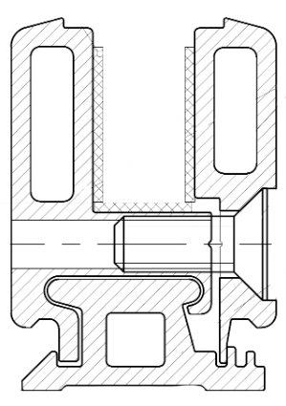
Т40Т –ЗАЖИМНОЙ ПРОФИЛЬ (не окрашивается)
Этот профиль монтируется в проем, в него крепится стекло
Стекло заходит в профиль на 14мм
Проем может представлять из себя прямоугольник, треугольник, трапецию или многоугольник сложной формы

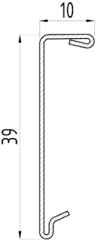Т40К – Крышка зажимного профиля (окрашивается) – сделать выбор цвета как в других конструкциях

Крышка крепится на зажимной профиль с 2ух сторон

Примеры ЦС конструкций:
В данном примере ЦС конструкции состоят из нескольких стекол – 2 или 3 стекла соединяются между собой через двухсторонний специальный скотч:
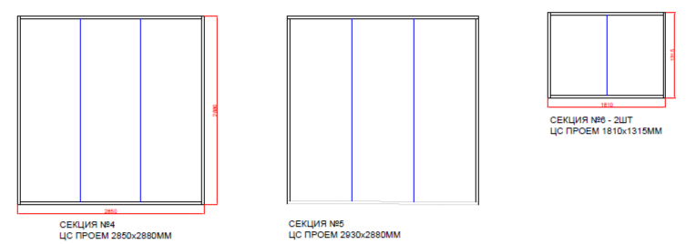
Надо предусмотреть разделение ЦС конструкции по количеству стекол, количество стекол должно вводиться при расчете конструкции
Треугольный и многоугольный проемы
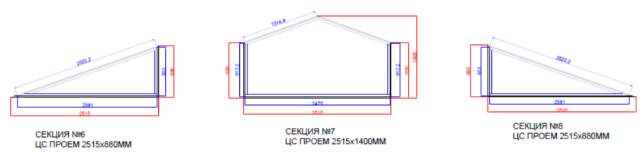

Трапецевидный проем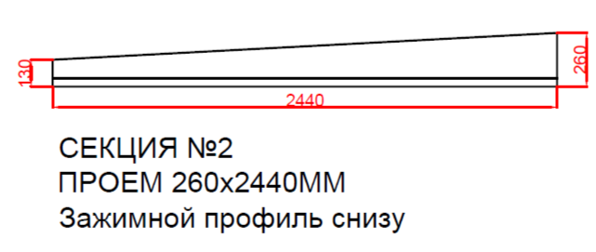
Еще нужно учесть, что зажимной профиль может ставиться по периметру проема, а может только на отдельные стороны, как на примере выше – зажимной профиль ставится только снизу – нужно предусмотреть выбор зажимного профиля по сторонам
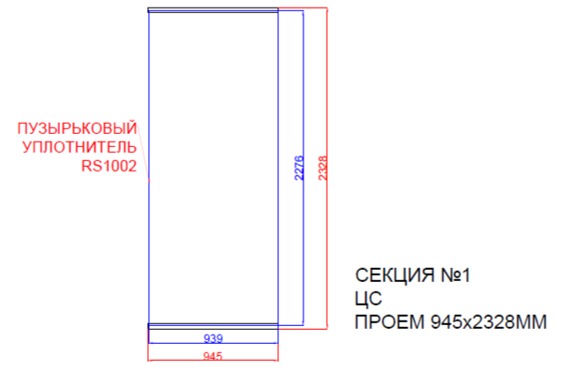

В этом примере зажимной профиль устанавливается только сверху и снизу, а сбоку устанавливается пузырьковый уплотнитель, вторая сторона без каких-либо доп комплектующих – в размер проема – т.е. нужно предусмотреть выбор уплотнителя, если не ставится на эту сторону зажимной профиль или без зажимного профиля.
Сначала рисуем проем и задаем его размеры, цвет, комплектующие профили
Тут надо подумать как лучше сделать – может изначально сделать шаблон с выбором фигуры и количество углов, например
- Треугольник – 3 угла сразу рисуются
- Прямоугольник - 4 угла сразу рисуются
- Многоугольник – тут можно вводить количество углов и фигуру рисовать от этого количества
Далее мы видим на экране шаблон в виде картинки и можем потянуть за любой угол, чтобы сделать нужную нам форму и около каждой стороны сделать ввод размера в мм и динамически менять фигуру в зависимости от размера + общую ширину и высоту конструкции. По умолчанию на каждой стороне сделать зажимной профиль по периметру и выбор на каждую сторону дополнительно – с пузырьковым уплотнителем или вообще без зажимного профиля.
Высота зажимного профиля 40мм, ее динамически подстраивать под размер конструкции в масштабе, чертеж:
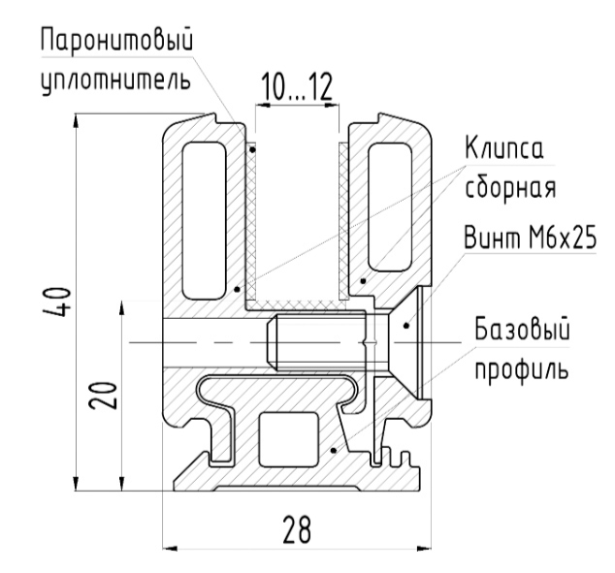
Иногда (чаще всего) даются размеры монтажного проема от стены до стены, но иногда даются размеры светового проема (это если зажимной профиль уже установлен на объекте и замерщик меряет расстояние между верхними точками профилей)
НАПРИМЕР:
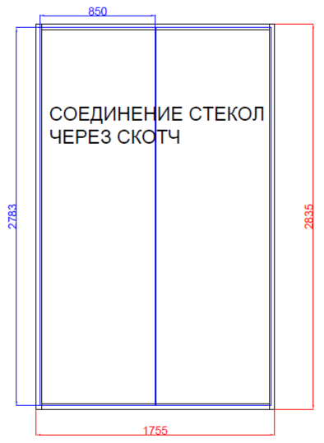
Размер монтажного проема 1755х2835мм
А световой проем = 1675(1755-80)х2755(2835-80)мм – это размеры видимой части стекол
Нужно предусмотреть выбор какой размер вводится – монтажный или световой – от этого будет зависеть размер стекол.

Стекла используются только 10ММ, как в слайде и книжке по цветам, другие не используются
Если вводится монтажный проем, то стекло рассчитывается как
- Если в ЦС вставляется только 1 стекло:
Ширина стекла = ширина монтажного проема – 52мм
Высота стекла = высота монтажного проема – 52мм
- Если вставляется несколько стекол:
Сначала вычисляется световой проем = ширина монтажного проема -80, высота монтажного проема – 80мм
Ширина промежуточных стекол = (ширина светового проема – 3*(кол-во стекол-1))/кол-во стекол
Ширина крайних стекол = Ширина промежуточного стекла +14мм
Высота стекла = высота светового проема +28мм

Лучше всего сделать динамический расчет - в каждой точке рассчитать световой проем и к нему прибавить 14мм на 1 сторону

